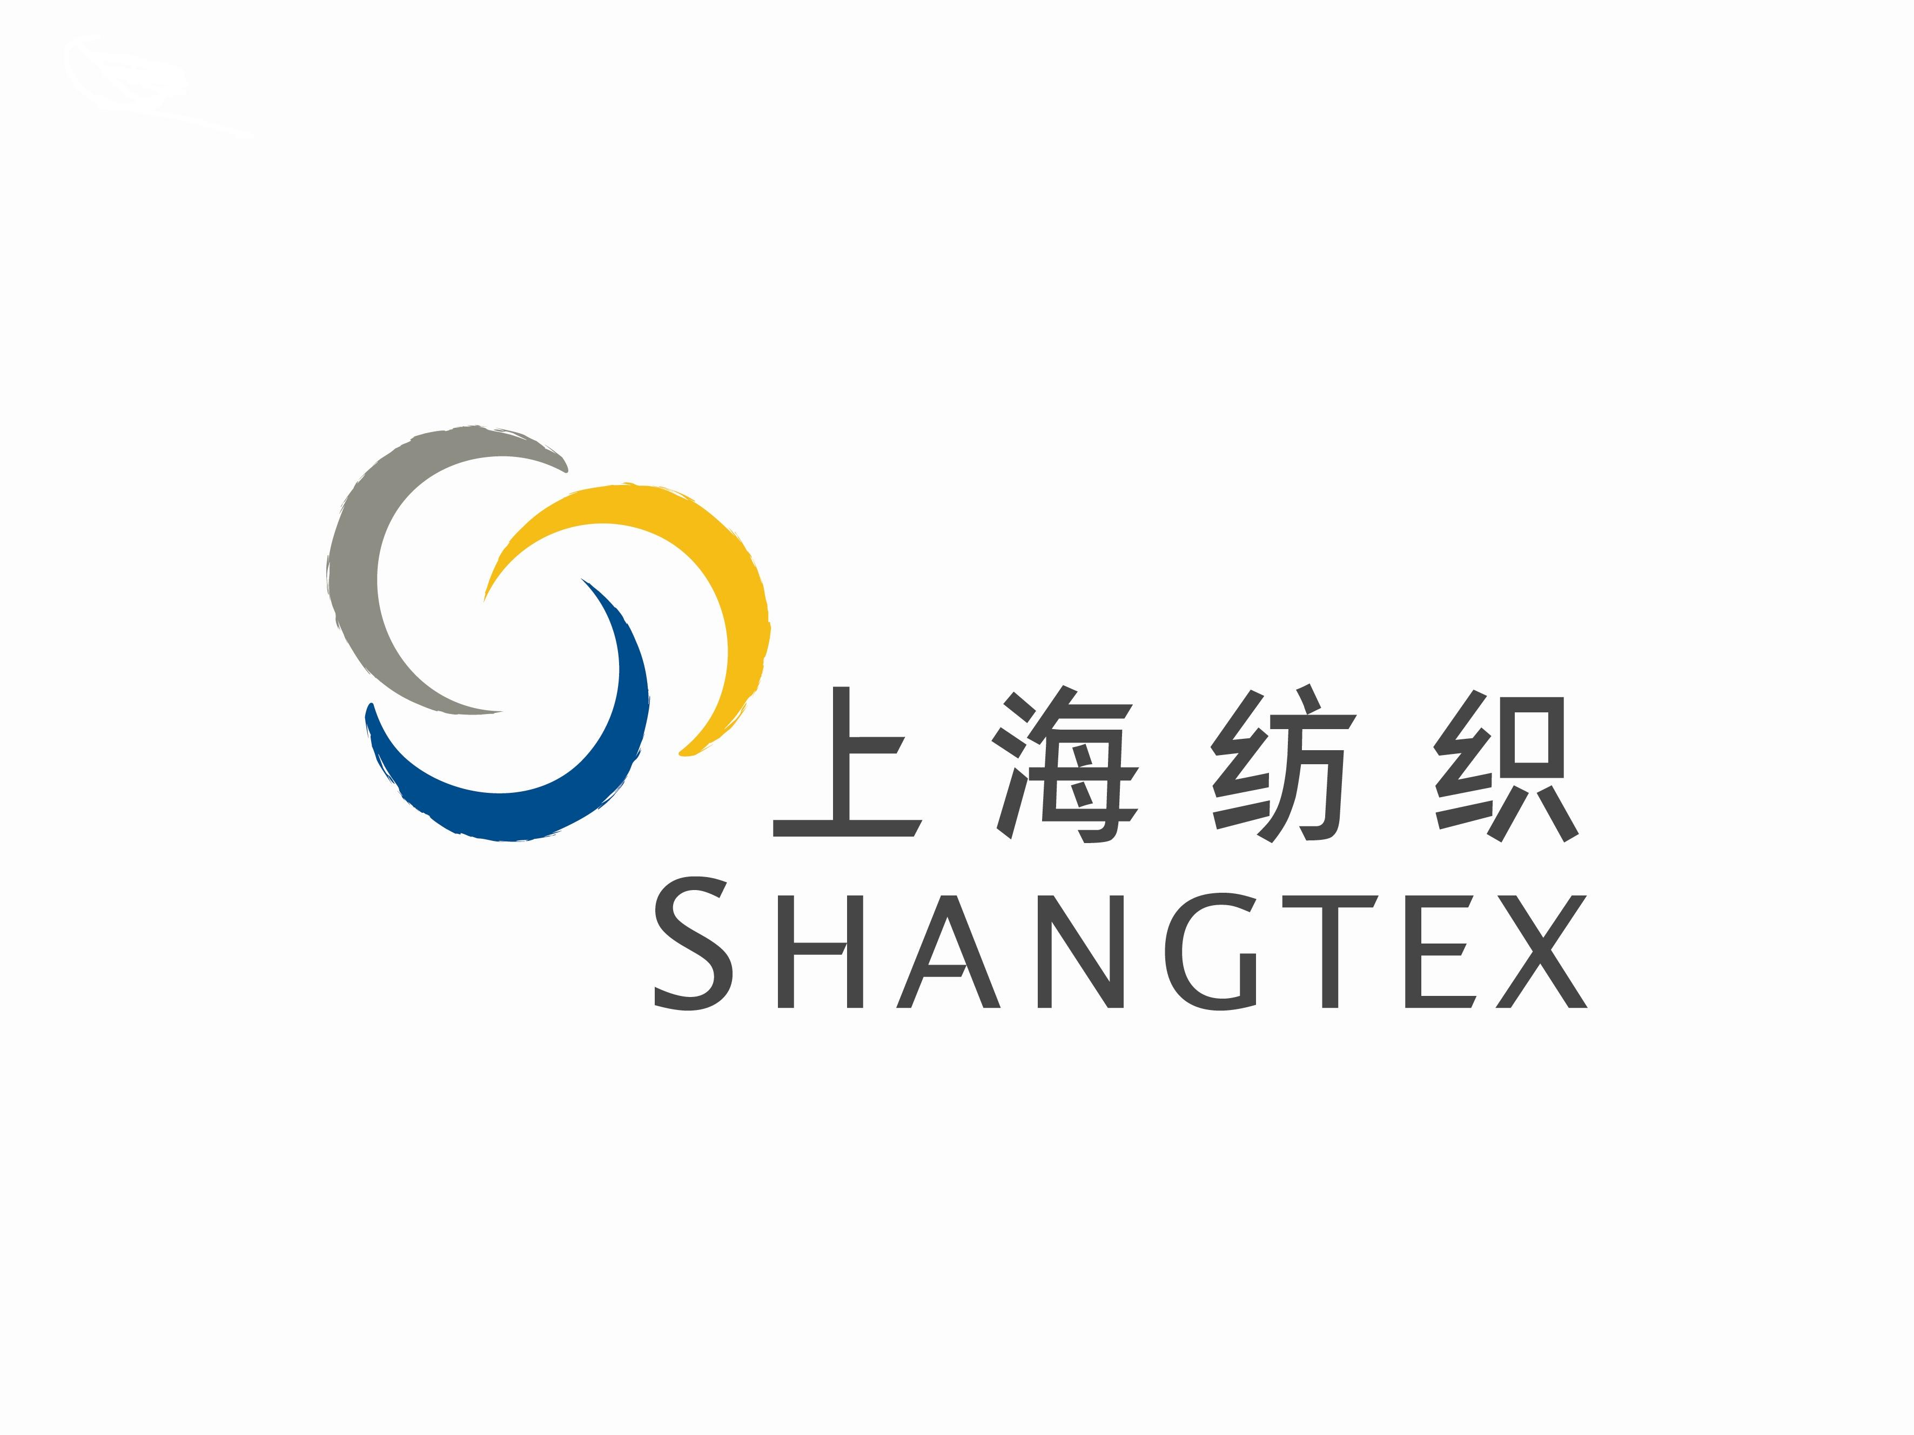

上海纺织控股（集团）公司
上海纺织（集团）有限公司

2011年技术创新项目指南

二O一O年九月

编制说明

为了进一步贯彻“科技与时尚”的发展战略，明确当前公司技术创新的重点领域和方向，引导公司和社会资源投向，提高有限资源的利用率，有重点地培育新的经济增长点，以公司“十二五”科技发展规划为基础，中国纺织工业协会《纺织工业科技进步发展纲要》等为指导，特编制了《上海纺织控股（集团）公司2011年技术创新项目指南》。
根据公司发展的战略要求，核心业务为：“新型功能性化纤及材料制品”和“品牌纺织品生产及贸易”，培育业务为“时尚产业”。今后几年公司科技发展方向就是要围绕产业结构调整、发展核心业务，做精做强。做优以高科技、差别化、环保型为特征的新型功能性化纤，并以新材料生产技术为核心，集中资源发展与汽车、钢铁、化工等大工业相配套的产业用纺织品；以面料研发、设计为基础的品牌服装和家用纺织品是“十二五”技术创新规划的重点发展方向。
技术创新的重点发展方向还包括技术创新体系的创新——构建以信息平台、研发平台、检测平台和转化平台为基础的技术创新体系；与核心业务板块相关领域的技术创新，包括清洁生产技术、节能环保技术等。
重点支持PARSTER纤维、芳砜纶纤维和溶剂法竹纤维等新型化纤材料的开发，通过产业链的联动和滚动开发，提升产品附加值，带动公司品牌业务和外贸业务的发展，提高公司产业能级和核心竞争力。

上海纺织（集团）有限公司技术中心
2010年9月
上海纺织控股（集团）公司
上海纺织（集团）有限公司
2011年技术创新项目指南

一、新型功能性化纤及材料制品
加快高性能纤维的开发应用和工艺优化；研究开发纤维的清洁生产技术，积极开发新型易降解、可再生纺织原料资源并使资源得到充分合理利用和可持续发展；开发功能性、差别化和新型聚酯纤维以及纺织产品的一条龙应用开发。
1．高性能纤维及复合材料
- 芳砜纶纤维产业化工程技术和工艺优化
- 芳砜纶卷曲等关键工艺技术攻关
- 芳砜纶防护制品、过滤材料等产业链开发
- 碳纤维及复合材料相关工艺技术研究
- 应用高性能纤维开发特种复合材料
2．生物质纤维材料的产业化及应用
- Lyocell年产1000吨中试生产线的技术方案优化及产业化升级
- Lyocell竹纤维产业链开发
- Lyocell竹纤维产品的品牌推广和市场开发
- 功能性Lyocell纤维及产业链开发
- 芭（香）蕉纤维、葛麻、麻秆等再生纤维应用开发
3．新型功能性、复合性差别化纤维
- 常温易染超柔软改性聚酯纤维（PARSTER纤维）及产业链开发
- PARSTER面料染深色工艺技术研究
- PARSTER面料后整理（定型工艺）技术研究
- 抗静电、阻燃、高吸湿、抗菌防臭、防紫外线等功能性纤维开发和应用
- 高仿真、高感性等新型差别化聚酯纤维及纺织产品一条龙的应用开发
- 可降解聚酯纤维及产品应用开发
二、产业用纺织品
加快产业用纺织品在环保过滤、交通基础建设、新能源、建筑、医疗卫生和农业等方面的开发和应用。
1．国产商用飞机、车用和轨道交通配套纺织品
高档航空、轨道交通内饰纺织品的“三防”问题，通过纺织品的后整理，使作为内饰材料的纺织品具备良好的防污及易去污性能。在极限氧指数、烟毒性等指标方面都能满足欧洲以及美国的相关标准，达到国际先进水平，制定相关产品标准。
- 新型轿车主地毯、衣帽架成总的加工技术研究、设备开发和产品配套
- 汽车内饰顶蓬、座椅面料
- 轨道交通车厢内饰纺织配套产品
- 国产商用飞机内饰纺织配套产品
2．膜结构柔性复合材料
对膜结构材料基材、涂层及整理工艺设备以及建筑设计应用技术等方面进行研究，满足国内需求，替代进口。重点研究发展：
- 建筑用膜结构材料
- 高档广告布
- 密封充气材料（PVC加筋沼气农用膜）
- 高档车用蓬盖布
- 环保型TPO防水卷材
3．新型环保过滤材料
- 耐高温、耐酸碱过滤材料
- 用于水处理或环境保护的渗透膜、超滤膜等过滤材料
- 泥水分离技术和产品
- 食品、化工等精密过滤材料
4．新型环保过滤材料
- 耐高温、耐酸碱过滤材料
- 用于水处理或环境保护的渗透膜、超滤膜等过滤材料
- 泥水分离技术和产品
- 食品、化工等精密过滤材料

三、新纺织印染加工技术、高档面料和服装
研究采用新型纺纱、织造、印染后整理工艺技术和设备，实现纺纱、印染等工序连续化、自动化、高效化，提高产品质量和劳动生产率，提高产品竞争力。
- 新型纤维纺纱及印染加工技术及产品开发
- 多元纤维纺纱及印染加工技术及产品开发
- 智能调温纤维的应用开发和品牌运作
- 集聚纺、喷气涡流纺等新型纺纱技术应用
- 多功能印染整理技术和纺织品开发
- 微悬浮体、微胶囊染整技术和产品开发
- 面料设计中心和信息库建设
- 数码服装设计中心和信息库建设

四、清洁生产及节能减排的技术研究与应用
用高新技术改造和提升传统产业，实现低的能耗、水耗、染化料消耗、废水、废气排放的清洁生产，促进纺织工业协调、可持续发展。采用绿色化纤、绿色染料、绿色天然纤维（彩色棉、竹纤维）等生产的产品。采用清洁生产方法（内部减少、回收、回用、循环处理使用等）；实现低的能耗、水耗、染化料消耗、噪音和少的飞花或粉尘、废水、废气、废渣排放的清洁生产。选择高效、环保的印染助剂及染料，替代禁用染料；加强研究印染行业废水处理技术；开发超低浴比气流式染色机和小批量连续染色设备，实现染整关键设备机电一体化。
- 数码喷射印花
- 等离子体加工技术
- 环境友好型染化料助剂开发和应用
- 高效、短流程、少水染整加工技术
- 印染废水处理及回用技术
- 纺织厂印染厂余热回用技术
- 色媒体染色
- 冷转移印花
- 太阳能工业利用及废热综合利用节能

